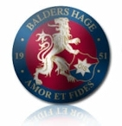

William X-son

Du är nu medlem nr xxxx i ÖIS Supporterklubb Balders Hage, den officiella supporterklubben till Örgryte Idrottssällskap. Vi gratulerar och hälsar välkommen!

Tack vare
Johan X-son
är du en av många som genom ett medlemskap i Balders Hage stödjer Örgryte IS och som föryngrar supporterskaran!

Göteborg den 22/1 2013
Styrelsen ÖIS Supporterklubb Balders Hage

Exempel

